муниципальное образовательное учреждение
«Лицей № 9
имени заслуженного учителя школы Российской Федерации А.Н. Неверова Дзержинского района Волгограда»

Утверждено:
Директор МОУ Лицей № 9
___________ Жигульская И.В.
Приказ № ___ от «____»_________ 202_ г.

ЦАРЬКОВА АНАСТАСИЯ ЮРЬЕВНА
10 «Г» класс
ЗАГРЯЗНЕНИЕ ОКРУЖАЮЩЕЙ СРЕДЫ НА МОДЕЛЬНЫХ ОБЪЕКТАХ-БЕСПОЗВОНОЧНЫХ ЖИВОТНЫХ
(Индивидуальный проект)

Научный руководитель:
Андреева Мария Григорьевна,
ассистент кафедры фундаментальной медицины и биологии ФГБОУ ВО «ВолгГМУ» Минздрава России
Согласовано:
Зам. директора
___________ __________________.
«_____» _______________ 202_ г.
Оценка_________/______________ /
Подпись __________ / ____________

Волгоград 2024 г.
Оглавление
Введение 3
Глава 1. Физиологические особенности Daphnia Magna. 5
1.1 Общая характеристика дафний 5
1.2 Особенности строения дафний 6
1.3. Размножение дафний 9
1.4. Среда обитания дафний 9
Глава 2. Организация и методы проведения биоиндикации 11
2.1 Организация исследования 11
2.3. Выращивание дафний в физиологически благоприятных условиях 14
2.4 Исследование поведенческой активности дафний под действием химических реагентов 14
Глава 3.1 Результаты исследования поведенческой активности под действием химических реагентов 16
Глава 3.2 Результаты исследования биоиндикации воды 18
Выводы 21
Заключение 22
Список используемой литературы 23
Приложение 1. Дафния под микроскопом 24
Приложение 2. Экспериментальная группа дафний под действием перманганата калия 25
Приложение 3. Экспериментальная группа дафний под действием глицерина 26

Введение
Актуальность – обусловлена тем, что в современном мире вопросы экологии стоят достаточно остро. Под действием антропогенных факторов происходит ухудшение состояния окружающей среды, деградация природных систем, жизнеобеспечения и медленные ответные действия общества привели к экологической опасности.
В настоящее время остро стоит вопрос обсуждения загрязнения водных объектов (рек, озер, морей, грунтовых вод и т.д.). Многие беспозвоночные служат естественными биоиндикаторами, т.к. по их активности и размножению можно судить о чистоте водных сред. Антропогенное воздействие на водные объекты, безвозвратно изменяет их естественный режим сбросами и отходами, нарушает естественную экосистему.
Проблема – поиск субстрата для выращивания беспозвоночных, использование модельных объектов для мониторинга загрязнения водных сред.
Цель: оценить потенциальное загрязнение вод, собранных в разных районах города Волгограда при помощи модельных объектов беспозвоночных животных.
Задачи исследования заключаются в следующем:
- Определение методов выращивания дафний в физиологически благоприятных условиях.
- Оценить поведенческую активность Daphnia Magna в нормальных физиологических условиях и при воздействии химических раздражителей.
- Изучить взаимосвязь поведенческой активности беспозвоночных животных при изучении водных биопроб.
Объект исследования: поведенческие характеристики Daphnia Magna в водных объектах.
Предмет исследования: пробы воды, собранные с разных районов Волгоградской области.
Гипотеза исследования. Степень загрязненности водных объектов можно определить при помощи использования модельных объектов - беспозвоночных, т.к. они являются природными индикаторами.
Методы исследования:
- Теоретический метод: анализ литературных данных;
- Проведение эксперимента: визуализация поведенческой активности;
- Эмпирический метод: обработка полученных результатов.
Практическая значимость: данная работа может быть использована в экологических исследованиях, т.к. Daphnia Magna являются чувствительными к загрязнениям водной среды. Изменение поведения может гласить о токсичности среды, например степень вредности водных объектов. В дальнейшем данные могут быть использованы для химического анализа на степень ядовитости и вредности среды (анализ на содержание металлов, наличие пестицидов).
База исследования: лаборатория кафедры фундаментальной медицины и биологии ФГБОУ ВО ВолгГМУ Минздрава России.
Структура работы: работа состоит из введения, трех глав, заключения, списка используемой литературы, приложений. Общее количество страниц - 22 (без приложения).

Глава 1. Физиологические особенности Daphnia Magna.

1.1 Общая характеристика дафний
Дафнии — вид ракообразных семейства дафнид, относящееся к типу членистоногих, классу жаброногих. Длина тела — от 0,2 до 6 мм. Иногда дафний называют водяными блохами.
Дафнии включают в себя множество подвидов, наиболее распространенными из которых являются Daphnia Magna (Дафния Магна), Daphnia pulex (дафния пулекс) и другие [1].
Рачки большую часть времени проводят в толще воды. Тельце рачка отличается овальной формой и с двух сторон покрыто специальным каркасом. Он служит защитой для внутренних органов. На голове у большинства видов клювовидный вырост, под ним расположены первые антенны - короткие выросты, несущие на конце 9 обонятельных щетинок. Передвигаются они резкими скачками за счет взмахов вторых антенн, которые покрыты специальными оперенными щетинками (отсюда и название «Водяные блохи»). У самцов первые антенны более крупные и подвижные, несут кроме щетинок жгутик.
От задней поверхности головы отходит, крупная верхняя губа, внутри неё находятся несколько клеток, которые выделяют секрет, склеивающий пищу в пищевой комок. После расположены жевательные поверхности, они переправляют пищу в ротовое отверстие. Имеются пять пар грудных ног, на каждой имеется дыхательный придаток. У самцов на первой паре ног расположены крючковидные выросты, которые позволяют цепляться к самкам во время спаривания.
Имеют по два глаза на голове, однако половозрелые особи иногда могут выделяться одним сдвоенным глазом и близко к нему расположенным дополнительным глазком, именно непарный орган отвечает за зрение. В области небольшой головы также располагаются две пары маленьких антенн.
При благоприятных условиях взрослая особь может отложить от 50 до 100 неоплодотворенных яиц. В полости они развиваются и самостоятельно покидают ее. Через несколько дней процесс размножения начинает повторяться. К такому циклу подключаются уже подросшие особи, поэтому все происходит очень быстро. Одна самка за весь период жизни способна дать потомство до 25 раз.
Основной пищей для дафний служат бактерий и одноклеточные водоросли. Питаются путём фильтрации, создавая токи воды ритмическими движениями грудных ножек.
Дафнии встречаются во всех стоячих водоемах, начиная от пруда и заканчивая глубоким озером. Главное условие для среды обитания дафнии — стоячая пресноводная вода с минимальным количеством грунтовых частичек. Эти ракообразные не любят загрязненных водоемов, поэтому по ним можно судить о чистоте водоёма.

1.2 Особенности строения дафний
Тело у дафний заключено в прозрачную двустворчатую хитиновую раковину, обе половинки которой скреплены на спинной стороне и полураскрыты на брюшной. Голова остается свободной. От головы отходят ветвистые гребные усики, или антенны. На брюшной стороне, под защитой раковинки, находится несколько пар (от 4 до 6) коротких расширенных грудных ножек [2]
Исходно тело ракообразных включает 3 отдела: головной, грудной и брюшной. У некоторых примитивных видов грудной и брюшной отделы сегментированы почти гомономно. У высших раков число сегментов постоянно: акрон, четыре сегмента головы, восемь грудных сегментов и шесть брюшных.
В зависимости от вида дафний, их размер может колебаться от 0,2 мм до 6 мм, поэтому изучать строение дафний возможно только под микроскопом. Тельце этих ракообразных имеет овальную форму, оно покрыто специальным щитом из двух створок (карапаксом), который защищает внутренние органы.
Голова также покрыта хитиновым панцирем и имеет клювоподобный вырост (раструм), под которым расположены передние антенны, выполняющие обонятельную функцию.
Размер задних антенн гораздо внушительнее, по сравнению с передними, главная их задача – передвижение дафнии. Взмахивая одновременно обеими антеннами, дафния отталкивается от воды и плывет, совершая резкие скачки. За эту особенность обыкновенную дафнию часто называют «водяной блохой» [3].

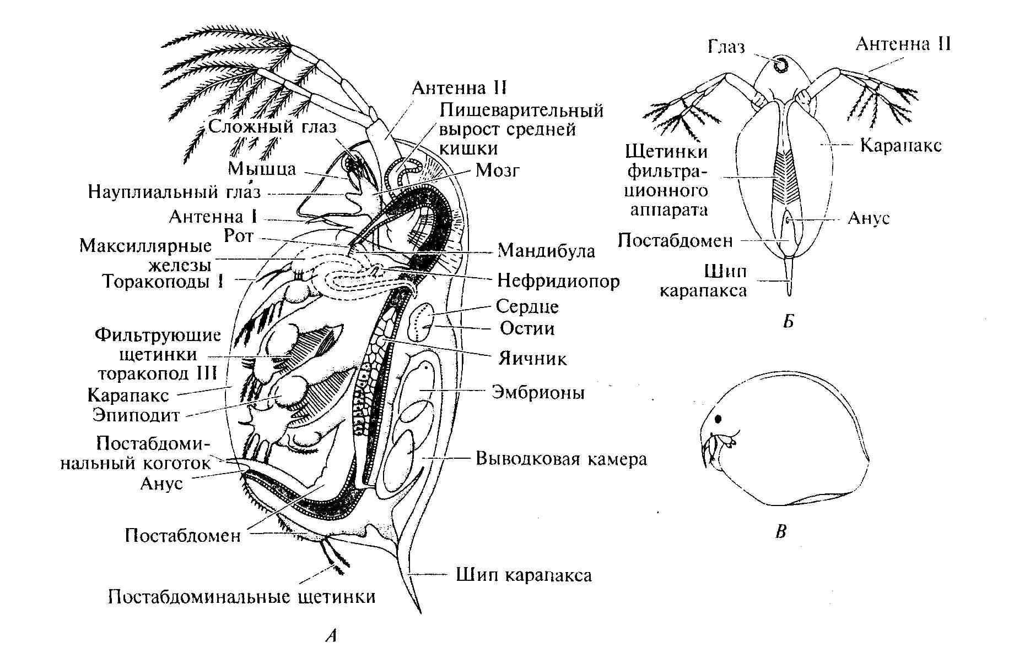
Рис. 1. А – Общий вид Daphnia сбоку; Б – со спинной стороны; В - Chydorus (Хидориды, вид ракообразного, обитающий в Беларуси)
Движение дафнии происходит в две фазы. Во время первой фазы дафния под действием удара антенн делает скачок косо вверх; во время второй фазы медленно опускается вниз на распростертых в разные стороны антеннах.
Удар антеннами производится не строго вдоль продольной оси животного, а книзу и кзади, вследствие этого скачок, совершаемый косо вверх, сопровождается опусканием головы и подъемом задней части тела. Центр тяжести дафний лежит ниже места прикрепления антенн, поэтому организм, опускаясь на распростертых антеннах, одновременно поворачивается вокруг соединяющей их оси и возвращается в исходное положение; этому вращению в известной степени препятствует сопротивление, оказываемое воде головой и расположенным на конце створок шипом (spina).
В зависимости от направления удара антенн, а также от длительности фазы покоя, общее направление пути движения дафний может быть горизонтальным или же идти под некоторым углом вверх или вниз. Образование шлема, наблюдаемое у пелагических дафний (Daphnia cucullata, D. cristata), рассматривается в качестве приспособления к сохранению горизонтального направления движения. С одной стороны, большая голова сдвигает центр тяжести организма ближе к месту прикрепления антенн, с другой же стороны, большой шлем и длинная spina, оказывая воде сильное сопротивление, являются стабилизаторами, препятствующими значительному изменению положения тела между двумя ударами антенн [4].
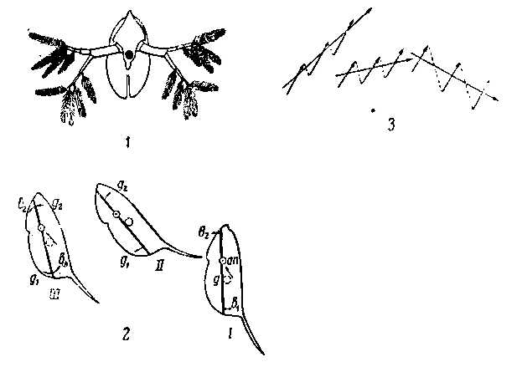Рис 2. Схематическое изображение движения дафний
1 — Daphnia в фазу опускания, вид сверху
2 — фазы движения молодой Daphnia
3 — изменение курса движения Daphnia в зависимости от длительности паузы между ударами антенн
4—фазы движения

1.3. Размножение дафний
Размножение ракообразных происходит или половым путём, или путем партеногенеза. Раки раздельнополы. У некоторых ракообразных летом наблюдается партеногенетическое размножение. Из неоплодотворенных яиц выходят самки, которые в свою очередь, откладывают неоплодотворенные яйца. Партеногенетическое размножение обеспечивает более быстрое воспроизводство популяции.

1.4. Среда обитания дафний
Род Daphnia имеет всесветное распространение (включая Антарктиду, где в реликтовых солёных озёрах оазиса Вестфолль (Vestfold Hills) была обнаружена Daphnia studeri, ранее относимая к роду Daphniopsis. Дафнии обитают почти повсеместно, где есть вода, включая горячие источники, дно мирового океана, а также глубоко внутри земной коры. Они являются важным звеном в обмене веществ в экосистемах, в основном выполняя роль редуцентов, но в некоторых экосистемах они — единственные производители биомассы — продуценты.
Дафнии предпочитают большую часть жизни находиться в толще воды, где они непрерывно фильтруют воду, насыщенную одноклеточными микроорганизмами. Некоторые виды держатся около дна, питаясь останками беспозвоночных животных и отмершими частями растений. Таким же образом дафния переживает зимние холода, если не впадает в спячку.

Глава 2. Организация и методы проведения биоиндикации

2.1 Организация исследования
Исследование проводилось на базе лаборатории кафедры фундаментальной медицины и биологии ФГБОУ ВО ВолгГМУ Минздрава России.
Эксперимент выполнен на модельных объектах беспозвоночных животных. Животные изначально разводились на определенных питательных средах, изучалось приспособление к определенным условиям обитания.
Для проведения исследовательской работы животные были разделены случайным образом на 5 групп: одна из которой служила контрольной группой, а остальные группы – экспериментальные.
Животные контрольной помещались в чашки Петри с дистиллированной водой, а экспериментальной группы - в чашки Петри с водой, собранной в разных источниках города Волгограда.
2.2 Оборудование
Вода дистиллированная широко применяется в различных лабораториях. Качество дистиллированной воды определяется наличием в ней остаточных примесей, содержание которых зависит от состава исходной воды, способа ее получения и условий хранения. Дистиллированная вода является основным растворителем для приготовления различных реактивов, многих лекарственных препаратов, разбавителем исследуемых проб, экстрагентом, ополаскивателем лабораторной посуды [5].
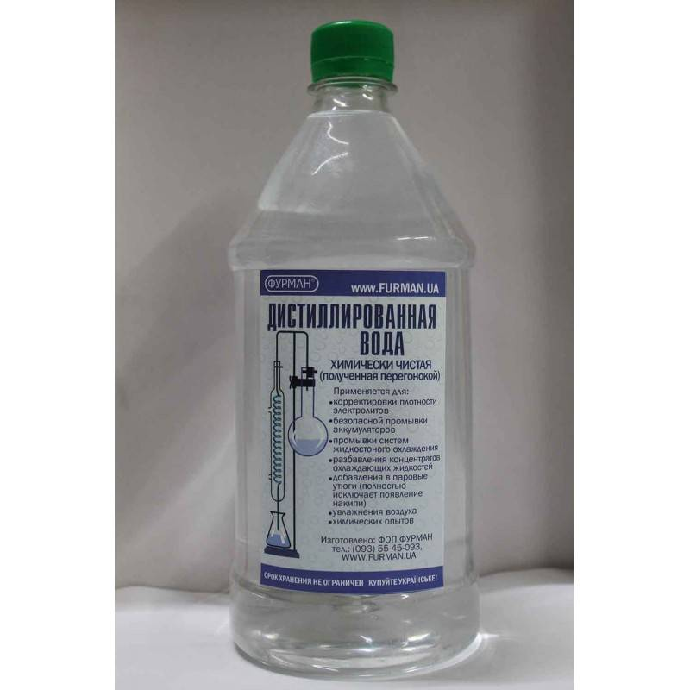
Рис 3. Дистиллированная вода

Пипетка Пастера - устройство, применяемое в различных научных отраслях, в том числе для производства посева или пересева культур микроорганизмов, отбора определенного объема жидкостей [6].
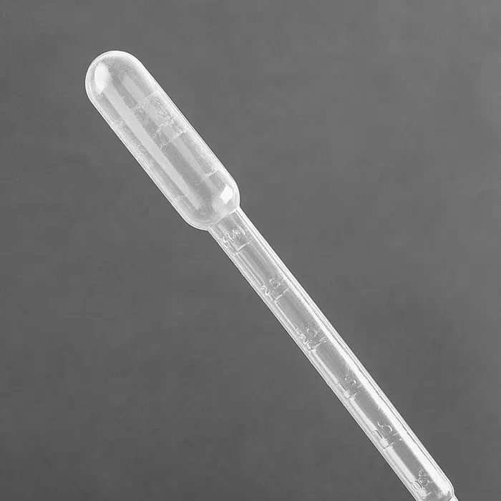
Рис 4. Пипетка Пастера

Чашки Петри - стеклянный прозрачный лабораторный сосуд в форме невысокого плоского цилиндра, закрываемого прозрачной крышкой подобной формы, но несколько большего диаметра. Широко используются в микробиологии для культивирования колоний микроорганизмов. Для этого её заполняют слоем питательной среды, на который производят посев культуры микроорганизмов. Также используется в прикладных целях, например, для испарения жидкостей, хранения мелких фрагментов различных препаратов, препарирования небольших животных и растений. Нередко чашки Петри используют в террариумистике для «гнездовой основы» при разведении земноводных (древолазов, листолазов и других животных).
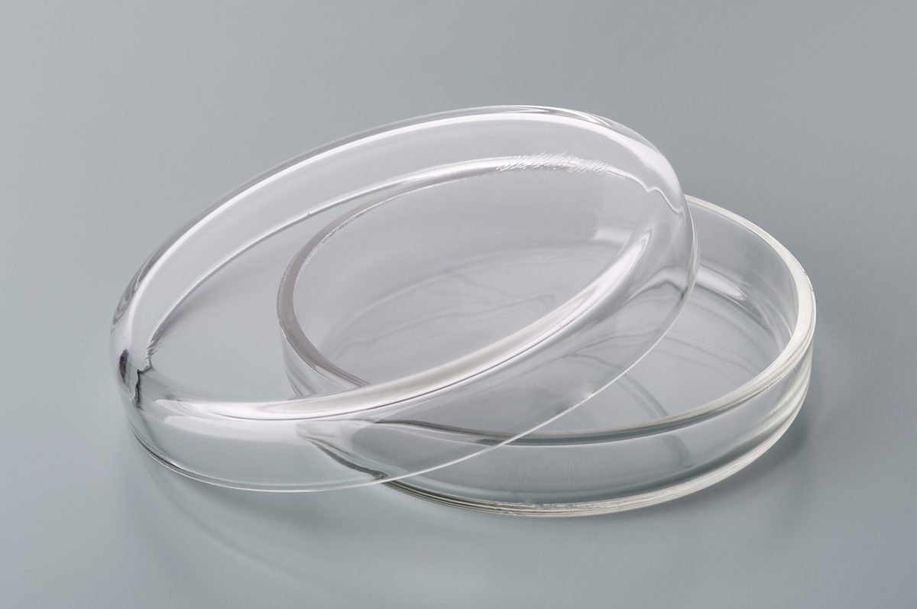
Рис 5. Чашка Петри

Световой микроскоп. В световых микроскопах свет фиксируется на изучаемом объекте с помощью набора стеклянных линз. Наиболее важный параметр для оценки качества микроскопа является его разрешение, т.е. способность различать две близкорасположенные точки в образце. Максимальное разрешение обычных световых микроскопов составляет около 0,5 мкм, электронного микроскопа – 1 нм.
Микроскопы позволяют не только быстро определять состояние препарата клеток или клеток в растущей ткани, но и измерять изменения концентрации, например кальция в живом эмбрионе во времени. Для такого эксперимента потребуется более сложный световой микроскоп – система визуализации. Другой задачей может быть определение локализации макромолекул в связанных мембраной отделах клетки.
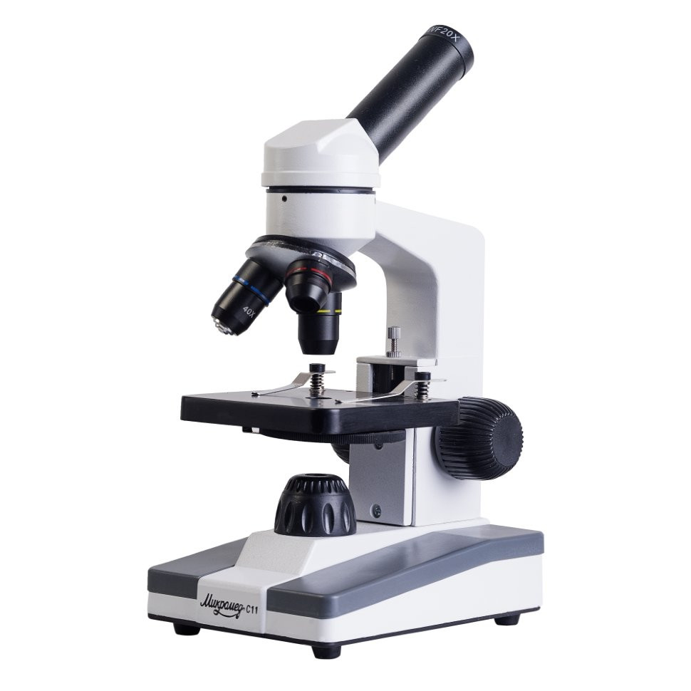
Рис 5. Световой микроскоп

2.3. Выращивание дафний в физиологически благоприятных условиях
Первым этапом стала подготовка почвы для исследования: очистка аквариумов и набор воды в бутылку для отстаивания, в которой выращивались D.magna.
Вторым этапом стало заселение дафний в аквариум с водой. Перед внесением дафний была измерена температура, которая составила 18◦С, что соответствует норме. Также было измерено pH раствора с помощью лакмусовой бумажки: раствор имел нейтральный pH.
В качестве пищи использовались сухие дрожжи. Перед внесением дрожжи предварительно растворяли в горячей воде. Кормление производилось раз в 2-3 дня до легкого помутнения в воде. В течение всего периода разведения отмечалась высокая степень размножения и роста популяции ракообразных в аквариумах.

2.4 Исследование поведенческой активности дафний под действием химических реагентов
Животных разделили на группы по 20 особей, которые в последующем помещали в чашки Петри с исследуемой водой объемом 55 мл. Контрольная группа была помещена в чашку Петри с дистиллированной водой. Первую экспериментальную группу поместили в пробу с перманганатом калия (KMnO4), массой 3мг. Вторую экспериментальную группу поместили в пробу с медным купоросом (CuSO4*5H2O - сульфат меди II) массой 70 мг. Третью экспериментальную группу поместили в пробу c глицерином, объемом 4 капли. Массу токсикантов концентрировали согласно методике Мунгиева «Воздействие токсикантов на Daphnia Magna» [9].
В течении 30 минут визуально наблюдали за изменением активности и способами передвижения дафний под действием химических реагентов.
2.5 Проведение биоиндикации.
Животных разделили на группы по 20 особей, которые в последующем помещали в чашки Петри с исследуемой водой объемом 55 мл. Контрольная группа была помещена в чашку Петри с дистиллированной водой. Первую экспериментальную группу поместили в пробу с водой, собранной в реке Ахтуба (Среднеахтубинский район Волгоградской области). Вторую экспериментальную группу поместили в пробу с водой, собранной в ерике Гнилом (Среднеахтубинский район Волгоградской области). Третью экспериментальную группу поместили в пробу с водой, собранной в реке Волга (Центральный район г. Волгограда), Четвертую экспериментальную группу поместили в пробу с водой, собранной в реке Сорпа (Красноармейский район г. Волгограда). Пятую экспериментальную группу поместили в пробу с водой, собранной в реке Волга (Ворошиловского района г. Волгограда). В течении 30 минут визуально наблюдали за изменением активности и способами передвижения дафний в пробах воды.

Глава 3. Результаты

Глава 3.1 Результаты исследования поведенческой активности под действием химических реагентов
Наблюдалось изменение поведенческой активности животных во всех группах, представленных в таблице 1.
Таблица №1. Исследование поведенческой активности
Реагент | Анализ поведенческой активности
Дистиллированная вода | Движения дафний были плавными, наблюдались кручения. Со временем скорость движения замедлялось в связи с приспособлением к изменению физиологических условий – понижение температуры воды на 10 градусов по Цельсию. Ни одной смерти не было зафиксировано.
Перманганат калия | В первые минуты исследования наблюдалось хаотичное движение дафний. Животные собирались в колонии и старались переместиться в зоны, где не было реагента. Первая смерть зафиксирована через 6 минут после начала эксперимента с разрывом тела животного. Во время смерти тела разрывало с последующим почернением. Последующие смерти происходили с периодичностью каждые 1-2 минуты. Последняя смерть наступила спустя 15 минут с начала эксперимента.
Медный купорос | По мере растворения кристаллов медного купороса, движения животных затормаживалось. Хаотичных движений не наблюдалось, но тела животных чернели. Первая смерть наступила через 7 минут после начала эксперимента. Последняя смерть наступила спустя 25 минут с начала эксперимента.
Глицерин | При попадании животных к каплям глицерина, их движения замедлялись. Хаотичных движений не наблюдалось, тела не чернели. Первая смерть наступила через 3 минуты после начала эксперимента. Последняя смерть наступила спустя 30 минут с начала эксперимента.

Химические реагенты как стрессовые факторы могут по-разному влиять на жизнедеятельность организма. По механизму действия можно выделить минимум 2 их вида, которые могут оказывать токсичное действие:
1 вид – проканцерогены, которые являются конечными канцерогенами в результате действия разрушают белки и ферменты (биологические катализаторы).
2 вид – прямые канцерогены. Они могут синтезироваться из проканцерогенов, например эпоксиды. Также такие канцерогены воздействуют на организм без предварительной метаболической модификации [7].

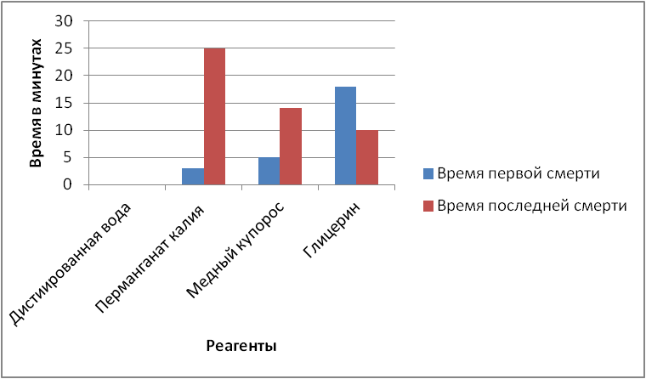
Рис 6. Соотношение времени первой и последней смерти дафний в химических канцерогенах

Соотношение смертности в динамике (рис. 6) показывает, что Daphnia Magna наиболее чувствительна к реагенту перманганата калия, т.к. он в кратчайшие сроки разрушил клетки животного, что объясняет быструю смертность и почернение тела беспозвоночного. Т.к. реагент является сильным окислителем, то он способствовал разрыву тела.

Глава 3.2 Результаты исследования биоиндикации воды
Среди приоритетных проблем охраны и использования водных ресурсов следует отметить низкое повсеместное качество поверхностных вод. Степень загрязнения вод становится выше потенциала самоочищения водных экосистем в наиболее развитых и заселенных территориях. В категорию техногенных источников, загрязняющих водные объекты, входят различные промышленные предприятия, речной и автомобильный транспорт [8].
Наблюдалось изменение экологической обстановки различных участков Волгоградской области в зависимости от степени смертности особей Daphnia Magna в экспериментальных группах, представленных в таблице 2.

Таблица №2. Исследование различных участков
Реагент | Анализ поведенческой активности
Дистиллированная вода | Движения дафний были плавными, наблюдались кручения. Со временем скорость движения замедлялось в связи с приспособлением к изменению физиологических условий – понижение температуры воды на 10 градусов по Цельсию.
Река Ахтуба | Первая смерть наступила через 25 минут. Наиболее активные особи. Всего погибло 3 животных.
Ерик Гнилой | Первая смерть наступила через 15 минут. Всего погибло 14 особей.
Река Волга (Центральный район г. Волгограда) | Первая смерть наступила через 18 минут. Через 20 минут погибло половина особей экспериментальной группы.
Река Сорпа | Первая смерть наступила через 10 минут. Через 20 минут с момента начала эксперимента погибло половина особей экспериментальной группы. Всего погибло 12 особей.
Река Волга (Ворошиловский район) | Не было зафиксировано ни одной смерти в течение всего времени проведения эксперимента

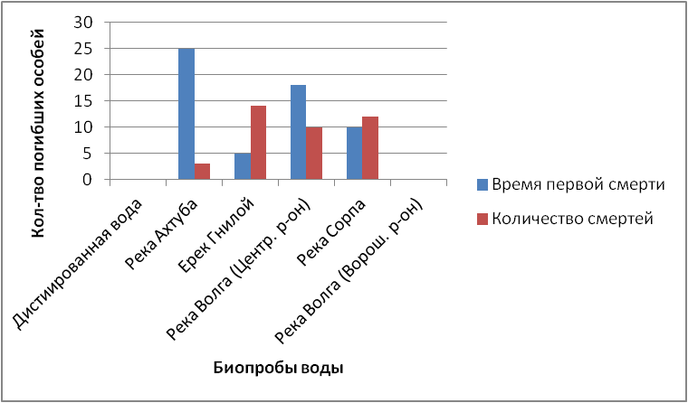
Рис 7. Динамика смертности ракообразных в разных биопробах вод

По результатам проведения биоиндикации (рис. 7), было обнаружено, что наиболее загрязненным участком Волгоградской области является ерик Гнилой (Среднеахтубинский район Волгоградской области), т.к. в пробе погибло наибольшее количество особей. Самым благоприятным участком является проба, собранная в реке Волга (остановка «Обувная фабрика» Ворошиловский район г. Волгограда), т.к. не было зафиксировано ни одной смерти дафний.

Выводы
1. Определены оптимальные условия выращивания Daphnia Magna температура воды в аквариуме должна быть не более 20 градусов по Цельсию, нейтральная pH, оптимальное количество пищи.
2. Определена поведенческая активность ракообразных на химических раздражителях: сильный канцерогенный эффект проявил перманганат калия.
3. По результатам проведения биоиндикаии было обнаружено, что наиболее загрязненным участком Волгоградской области является ерик Гнилой (Среднеахтубинский район г. Волгограда). Экологически чистым участком является река Волга (Ворошиловский район г. Волгограда).

Заключение
В водной токсикологии в качестве тест-объектов применяются планктонные ракообразные, прежде всего дафнии. Это обусловлено тем, что эти ракообразные распространены в пресной воде и является ключевым звеном во многих пищевых цепях; благодаря прозрачности тела дафнии можно визуально наблюдать физиологическое состояние: оценивать морфологические характеристики, выживаемость популяции.
Daphnia Magna используется в качестве одного из чувствительных индикаторов загрязнения водной среды (наличие пестицидов, тяжелых металлов и др.). Этот вид широко используется в экологических исследования, одной из причин которых является требование минимального пространства и оборудования для выращивания и тестирования.
Основными методами биоанализа являются методы регистрации смертности от загрязняющих веществ. Токсины влияют на изменение их поведенческой активности, т.е. повышение или замедления активности. Таким образом, регистрация изменений в плавательной активности позволяет определить токсичность воды: оценить общее состояние, уровень ее безопасности и химический состав.
Биоэкологические исследования позволяют научиться прогнозировать последствия воздействия на природу, намечать пути и способы решения локальных экологических проблем, принимать активное участие в их решении.

Список используемой литературы
- Павлович С.А. «Микробиология с микробиологическими исследованиями». Учебное пособие // Минск: Высшая школа, 2009. -502 с.
- Жмур Н.С. Методика определения токсичности воды и водных вытяжек из почв, осадков сточных вод, отходов по смертности и изменению плодовитости дафний. ФР.1.39.2007.03222. 22 с.
- Макрушин А. В., Лянгузова И. В. Оболочка пропагул беспозвоночных и растений: избирательная проницаемость и барьерные свойства // Журнал общей биологии. - 2006. - Т. 67, № 2. - С. 120-126.
- Леонтьев А.Н. Эволюция, движение, деятельность. М.: Смысл, 2012. - 560 с.
- Указание по организации и структуре лабораторного контроля в системе Минжилкомхоза РСФСР. - М., 1986.
- Л.Б.Борисов. Руководство к лабораторным занятиям по медицинской микробиологии, вирусологии и иммунологии. — Медицина, 1992. — С. 36.
- Букатин М.В., Кузнецова О.Ю., Колобродова Н.А., Надежкина Е.Ю., Андреева М.Г. Клеточная и тканевая адаптация к стрессу: учеб.-метод. пособие / Министерство здравоохранения РФ, Волгоградский государственный медицинский университет. – Волгоград : Изд-во ВолгГМУ, 2022 – 72 с.
- Артеменко С.В. Ответные реакции дафний на техногенное загрязнение воды из разных створов реки Туры / С.В. Артеменко, Г.А. Петухова // Вестник Кемеровского государственного университета. - 2015. - №1(61) Т.2. - С.7-10.
- Мунгиев А.А., Мунгиева М.А., Алиева З.М. Изучение кинетики раздельного и совместного воздействие токсикантов на Daphnia Magna / Дагестанский государственный университет - Дагестан: Естественные науки, 2006 – С. 97-99.

Приложение 1. Дафния под микроскопом
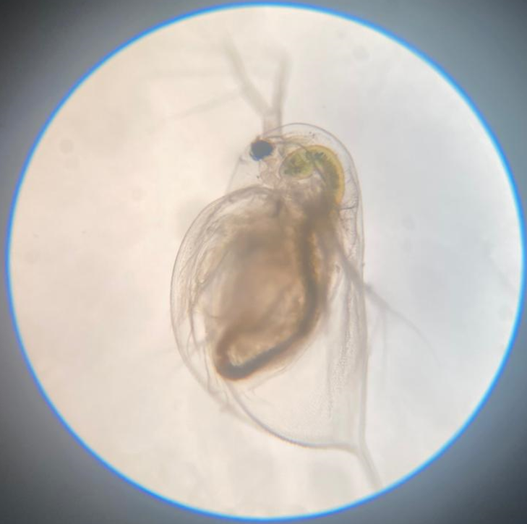

Приложение 2. Экспериментальная группа дафний под действием перманганата калия
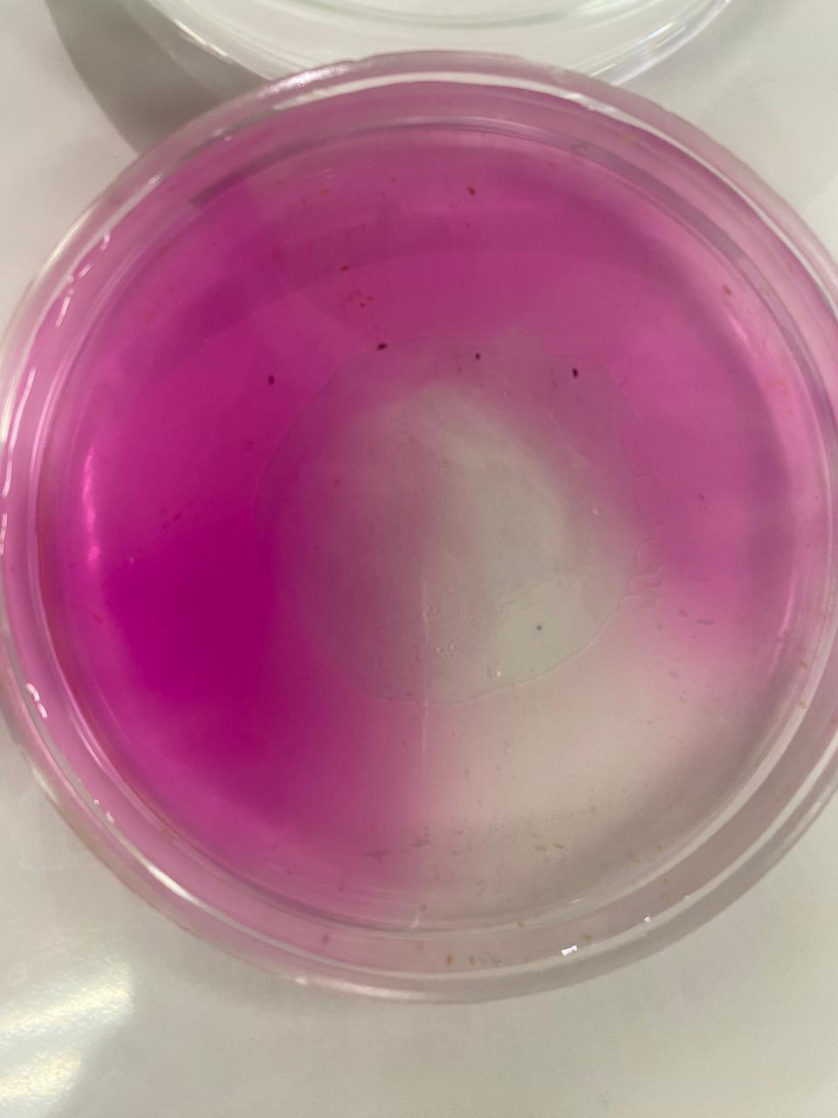

Приложение 3. Экспериментальная группа дафний под действием глицерина
